地域連携クリニカルパスの説明書
愛知県がんセンター中央病院乳腺科

現在、がん対策基本法（平成19年4月1日施行）に則り、①がんの罹患率の減少、②がんの死亡率の減少、③すべてのがん患者とその家族の苦痛の軽減並びに療養生活の質の向上を目的とし、愛知県でもがん対策推進計画がすすめられています。そのひとつとして、５大がん（肺がん、胃がん、大腸がん、乳がん、肝がん）について、県内統一の地域連携クリニカルパスを作成し、県内のがん診療拠点病院と地域の医療機関において、運用することにより医療機関連携が進められています。
当院も愛知県がん診療連携拠点病院として、地域連携クリニカルパスを通じ、がん医療における医療機関の役割分担と、地域のチーム医療の推進、それによる患者さんの療養生活の質の向上を目指しています。

＜地域連携クリニカルパスが目指すもの＞
●がん医療の均てん化
●愛知県のどこに住んでいても質の高い標準的な医療が受けられること
●地域全体で支えるがん医療
●生活を重視したQOLの高いがんの療養患者の負担軽減と、効率的な医療資源の活用
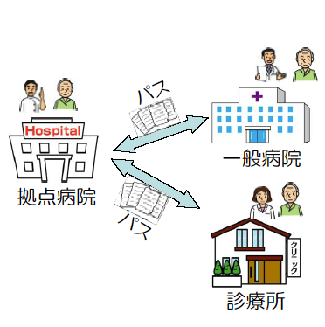
愛知県がんセンター中央病院乳腺科における地域連携クリニカルパス

対象となる患者さんは当院で乳がんの手術を行い、抗がん剤治療などの術後治療が終了した患者さんです。（ホルモン治療のみの患者さんも含まれます。）
連携パスブックを活用し、定期的な診察、処方は各地域かかりつけ医の先生に診ていただき、当院へは1年ごとに受診していただきます。このクリニカルパスを活用することにより、かかりつけ医の先生と当院乳腺科医師、ふたりの主治医によって術後の経過観察がすすんでいきます。

＊本パスを中止する場合
かかりつけの先生により再発が疑われた場合は当院へ受診していただきます。残念ながら再発がはっきりした場合は本クリニカルパスによる経過観察は中止となります。
同 意 書

愛知県がんセンター中央病院 病院長殿

このたび愛知県がんセンター中央病院と （診療所）との間で行われる地域連携クリニカルパスを用いた医療について担当医から充分な説明を受けよく理解しました。必要な場合は、地域連携クリニカルパスの利用について同意します。

患者本人 同意日 年 月 日
患者氏名

私は、地域連携クリニカルパスの利用について上記項目を説明しました。
医師 説明日 年 月 日
医師名

